和文題名□□□□□□□□□□□□□□□□□□□□□□□□□□□□□□
－和文副題－□□□□□□□□□□□□□□□□□□□□□□□□□□□□□□□□□□□□□

「条件付き採用」以上の判定が出た時点より第1著者*・第2著者**･･･（和）を中央揃えで記載

Title[][][][][][][][][][][][][][][][][][][][][][][][][][][][][][][][][][][][][][][][][][][][][][][][][][][][][][][][][]
- Subtitle -[][][][][][][][][][][][][][][][][][][][][][][][][][][][][][][][][][][][][][][][][][][][][][][][][][][][][][][][][][]

「条件付き採用」以上の判定が出た時点より第1著者*, 第2著者**, ･･･（英）を中央揃えで記載

Abstract: Abstract, Abstract, Abstract, Abstract, Abstract, Abstract, Abstract, Abstract, Abstract, Abstract, Abstract, Abstract, Abstract, Abstract, Abstract, Abstract, Abstract, Abstract, Abstract, Abstract, Abstract, Abstract, Abstract, Abstract, Abstract, Abstract, Abstract, Abstract, Abstract, Abstract, Abstract, Abstract, Abstract, Abstract, Abstract, Abstract, Abstract, Abstract, Abstract, Abstract, Abstract, Abstract, Abstract, Abstract, Abstract, Abstract, Abstract, Abstract, Abstract, Abstract, Abstract, Abstract, Abstract, Abstract, Abstract, Abstract. Abstract, Abstract, Abstract, Abstract, Abstract, Abstract, Abstract, Abstract, Abstract, Abstract, Abstract, Abstract, Abstract, Abstract, Abstract, Abstract, Abstract, Abstract, Abstract, Abstract, Abstract, Abstract, Abstract, Abstract, Abstract, Abstract, Abstract, Abstract.

Keywords: キーワード１（keyword1），キーワード２（keyword2），キーワード３（keyword3），キーワード４（keyword4），キーワード５（keyword5）， ・・・・

「条件付き採用」以上の判定が出た時点より第1著者*会員種別・所属・連絡先（和・英），第2著者**会員種別・所属（和・英）を以下のように記入
* 正会員 ○○大学□□学部（○○University）
〒000-0000 ●●県◆◆市××0-0-0 Tel：012-345-6789またはE-mail：[][][][]@[][][][]
** 学生会員 ○○大学□□学部（○○University）
１．はじめに
本文の句読点には，ピリオド（．）とカンマ（，）を使用する・・・
１.１ 節見出し
本文・・・
１.２ 節見出し
本文・・・

２．章見出し
本文・・・
２.１ 節見出し
本文・・・
２.２ 節見出し

１２３４５６７８９０１２３４５６７８９０１２３４５
□□□□□□□□□□□□□，□□□□□□□□□□□□□□□□□□□□□□□□□□□□□□□□□□□□□□□□□□□□□□，□□□□□□□□□□□□□□□□□□□□□□□□□□□□□□□□□□□□□□□□□□□□□□□□□□□□，□□□□□□□□□□□□□□□□□□□．□□□□□□□□□□□□□□□□□□□□□□□□□□□□□□□□□□□□□□□□□□□□□□□□□□□□□，□□□□□□□□□□□□□□□□□□□□□□□□□□□□□，□□□□□□□□□□□□□□□□□，□□□□□□□□□□□□□□□□□□□□□□□□□□□□□□□□□□□□□□□□□□□□□□□□□□□□□□□□□□□□□□□□□□□□□□□□□□□□□□□□□□□□□□．
□□□□□□□□□□□□□□□□□□□□□□□□□□□□□□□□□□□□□□□□□□□□□□□□□□□□□□□□□□□□□□□□□□□□□□□□□□□□□□□□□□□□□□□□□□□□□□□□□□□□□□□□□□□□□□□□□□□□□□□□□□□□□□□□□□□□□□□□□□□□□□□□□□□□□□□□□□□□□□□□□□□□□□□□□□□□□□□□□□□□□□□□□□□□□□□□□□□□□□□□□□□□□□□□□□□□□□□□
２３４５６７８９０１２３４５６７８９０１２３４５□□□□□□□□□□□□□□□□□□□□□□□□□□□□□□□□□□□□□□□□□□□□□□□□□□□□□□□□□□□□□□□□□□□□□□□□□□□□□□□□□□□□□□□□□□□□□□□□□□□□□□□□□□□□□□□□□□□□□□□□□□□□□□□□□□□□□□□□□□□□□□□□□□□□□□□□□□□□□□□□□□□□□□□□□□□□□□□□□□□□□□□□□□□□□□□□□□□□□□□□□□□□□□□□□□□□□□□□□□□□□□□□□□□□□□□□□□□□□□□□□□□□□□□□□□□□□□□□□□□□□□□□□□□□□□□□□□□□□□□□□□□□□□□□□□□□□□□□□□□□□□□□□□□□□□□□□□□□□□□□□□□□□□□□□□□□□□□□□□□□□□□□□□□□□□□□□□□□□□□□□□□□□□□□□□□□□□□□□□□□□□□□□□□□□□□□□□□□□□□□□□□□□□□□□□□□□□□□□□□□□□□□□□□□□□□□□□□□□□□□□□□□□□□□□□□□□□□□□□□□□□□□□□□□□□□□□□□□□□□□□□□□□□□□□□□□□□□□□□□□□□□□□□□□□□□□□□□□□□□□□□□□□□□□□□□□□□□□□□□□□□□□□□□□□□□□□□□□□□□□□□□□□□□□□□□□□□□□□□□□□□□□□□□□□□□□□□□□□□□□□□□□□□□□□□□□□□□□□□□□□□□□□□□□□□□□□□□□□□□□□□□□□□□□□□□□□□□□□□□□□□□□□□□□□□□□□□□□□□□□□□□□□□□□□□□□□□□□□□□□□□
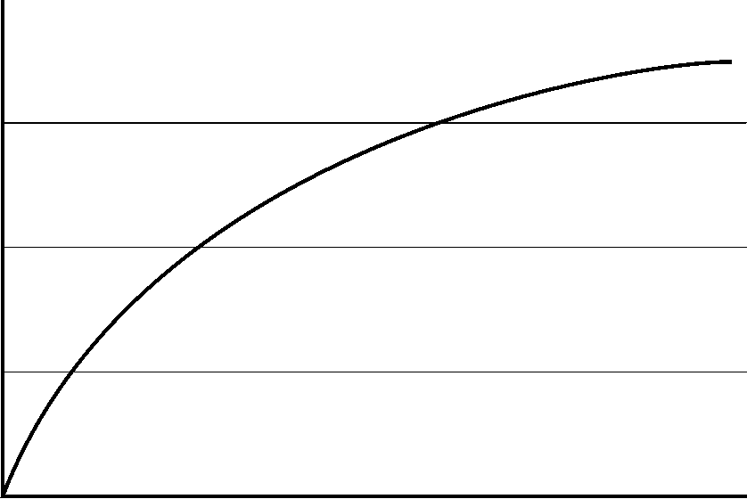
図1 図タイトル

□□□□□□□□□□□□□□□□□□□□□□□□□□□□□□□□□□□□□□□□□□□□□□□□□□□□□□□□□□□□□□□□□□□□□□□□□□□□□□□□□□□□□□□□□□□□□□□□□□□□□□□□□□□□□□□□□□□□□□□□□□□□□□□□□□□□□□□□□□□□□□□□□□□□□□□□□□□□□□□□□□□□□□□□□□□□□□□□□□□□□□□□□□□□□□□□□□□□□□□□□□□□□□□□□□□□□□□□□□□□□□□□□□□□□□□□□□□□□□□□□□□□□□□□□□□□□□□□□□□□□□□□□□□□□□□□□□□□□□□□□□□□□□□□□□□□□□□□□□□□□□□□□□□□□□□□□□□□□□□□□□□□□□□□□□□□□□□□□□□□□□□□□□□□□□□□□□□□□□□□□□□□□□□□□□□□□□□□□□□□□□□□□□□□□□□□□□□□□□□□□□□□□□□□□□□□□□□□□□□□□□□□□□□□□□□□□□□□□□□□□□□□□□□□□□□□□□□□□□□□□□□□□□□□□□□□□□□□□□□□□□□□□□□□□□□□□□□□□□□□□□□□□□□□□□□□□□□□□□□□□□□□□□□□□□□□□□□□□□□□□□□□□□□□□□□□□□□□□□□□□□□□□□□□□□□□□□□□□□□□□□□□□□□□□□□□□□□□□□□□□□□□□□□□□□□□□□□□□□□□□□□□□□□□□□□□□□□□□□□□□□□□□□□□□□□□□□□□□□□□□□□□□□□□□□□□□□□□□
□□□□□□□□□□□□□□□□□□□□□□□□□□□□□□□□□□□□□□□□□□□□□□□□□□□□□□□□□□□□□□□□□□□□□□□□□□□□□□□□□□□□□□□□□□□□□□□□□□□□□□□□□□□□□□□□□□□□□□□□□□□□□□□□□□□□□□□□□□□□□□□□□□□□□□□□□□□□□□□□□□□□□□□□□□□□□□□□□□□□□□□□□□□□□□□□□□□□□□□□□□□□□□□□□□□□□□□□□□□□□□□□□□□□□□□□□□□□□□□□□□□□□□□□□

謝辞
「条件付き採用」以上の判定が出た時点より記入

参考文献
東明佐久良・佐藤裕人・小坪宏則（1994）携帯型地理情報システムの開発．「GIS－理論と応用」，3（1），1-8．
福井弘道（1996）GISを用いた都市・地域の解析．『GISソースブック』（高阪宏行・岡部篤行編），古今書院，336-345．

